新 书 推 荐

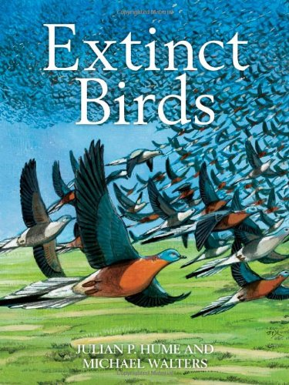
中文书名：《灭绝的鸟类》
英文书名：Extinct Birds (Poyser Monographs)
作 者：Julian P. Hume and Michael Walters
出 版 社：T. & A. D. Poyser
代理公司：Bloomsbury / ANA
页 数：544页
出版时间：2012年5月
代理地区：中国大陆、台湾
审读资料：电子稿
类 型：科普

内容简介：

本书第一次全面审视了数百种在近1000年里灭绝的鸟类，它们都是因为栖息地衰退、过度捕猎、鼠类引入而消失的。书中既有人们熟悉的著名鸟类，也有鲜为人知的珍稀鸟类，有些现代人只见过标本，有些只在旅行家的故事里出现过。本书还涵盖了上百种的化石记录，也就是那些没被记录下来就消失了的鸟类。

朱利安·休谟和迈克尔·沃尔特斯详细描述了这些消失的鸟类，收集了每一种的最新研究成果。从大海雀、卡罗来纳鹦鹉和渡渡鸟，到夏威夷和新西兰尚未完全消失的鸟类，再到太平洋和其他地方已经灭绝的鸟类，本书不仅是内容丰富的参考资料，还印证了人类对鸟类的巨大影响。

本书将彻底取代1958年出版的《灭绝和消失的鸟类》（Extinct and Vanishing Birds），成为接下来几代人关于这个问题的权威参考书。

作者简介：

朱利安·P·休谟（Julian P. Hume）是一位作家和艺术家，在英国特林的自然历史博物馆工作，经常撰写关于新物种的科研论文。他是印度洋灭绝鸟类研究专家，研究过毛里求斯的渡渡鸟，寻找过科摩罗不会飞的鸽子，还在世界各地进行过多次科学考察。

迈克尔·沃尔特斯（Michael Walters）是英国特林蛋类博物馆的前馆长，现已退休。

媒体评价：

“这本精彩绝伦的新书是第一本关于这个主题的著作，必将成为未来的标准参考书。引人入胜，强烈推荐。”
----《苏格兰鸟类》（Scottish Birds）

“激动人心，令人上瘾。这是一本出类拔萃的学术著作，必将成为未来很多年里的标准参考书。”
----《英国鸟类》（British Birds）

谢谢您的阅读！
请将回馈信息发至：俞晓宁（Winnie Yu）
安德鲁﹒纳伯格联合国际有限公司北京代表处
北京市海淀区中关村大街甲59号中国人民大学文化大厦1705室, 邮编：100872
电话：010-88810959
传真：010-82504200
Email: winnie@nurnberg.com.cn
网址：www.nurnberg.com.cn
微博：http://weibo.com/nurnberg
豆瓣小站：http://site.douban.com/110577/

